关于中山市宏川石化仓储有限公司用地转功能公示的通告
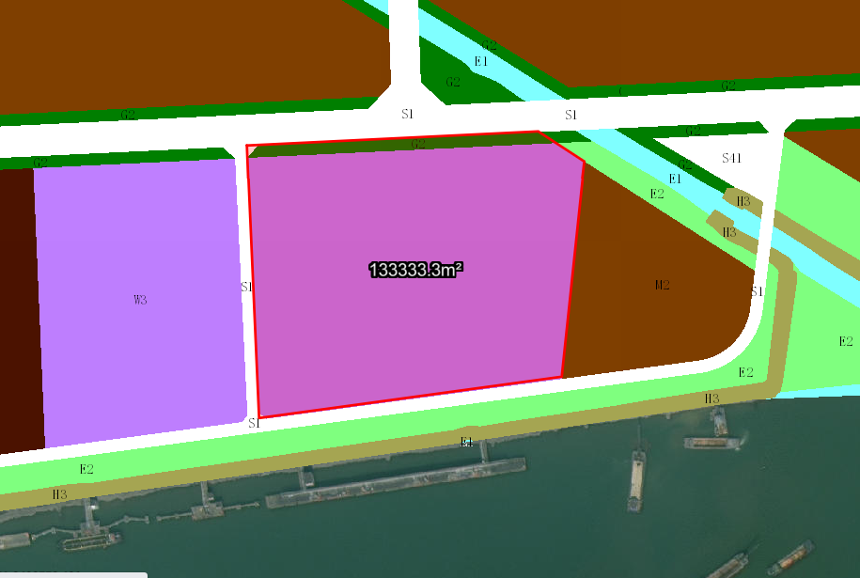
地块区位图
兹有不动产权证号为“粤（2024）中山市不动产权第0438722号”，面积133333.30平方米的用地位于中山市民众街道沿江行政村沿和路2号，属《中山市民众科创园控制性详细规划》规划范围，地块编号J-03-05，规划功能为三类物流仓储用地，土地使用权人为中山市宏川石化仓储有限公司。现土地使用权人申请变更该宗用地的用地功能，由工业用地转仓储物流用地。
我局已受理其申请，根据《中华人民共和国城乡规划法》及相关法规要求，现对该宗地规划条件变更进行公示，公示如下：
一、原出让合同建设指标
用地性质：工业
容积率：1.5，绿地率：30%，建筑密度：30%，建筑限高：24米、25米。
- 控制性详细规划建设指标
用地性质： 三类物流仓储用地
容积率≤1.5，绿地率≥30%，建筑密度≤30%，建筑限高为24米。
三、变更后规划条件建设指标
用地性质：三类物流仓储用地
容积率≤1.5，绿地率≥30%，建筑密度≤30%，建筑限高为24米。
根据城乡规划有关法律法规要求，公示时间为本公示刊登之日起10天。在公示期内如对上述调整事项有意见或建议，请使用真实姓名及联系方式，以书面形式反馈到以下地址：中山市火炬开发区康乐大道35号中山火炬高技术产业开发区自然资源局（以签收时间为准），逾期视为无异议。
联系人:颜小姐 联系电话：88293117

中山市自然资源局

